Здравствуйте! Не так давно мы с ребятами послушали симфоническую сказку "Петя и волк". Создал это произведение Сергей Сергеевич Прокофьев – выдающийся русский композитор и личность уникальной судьбы.  Родом Сергей Сергеевич Прокофьев из украинского села Сонцовка. Существуют разные версии даты его рождения, но целесообразно указать ту, которую указал он сам в «Автобиографии» - 11 (23) апреля 1891 года. | 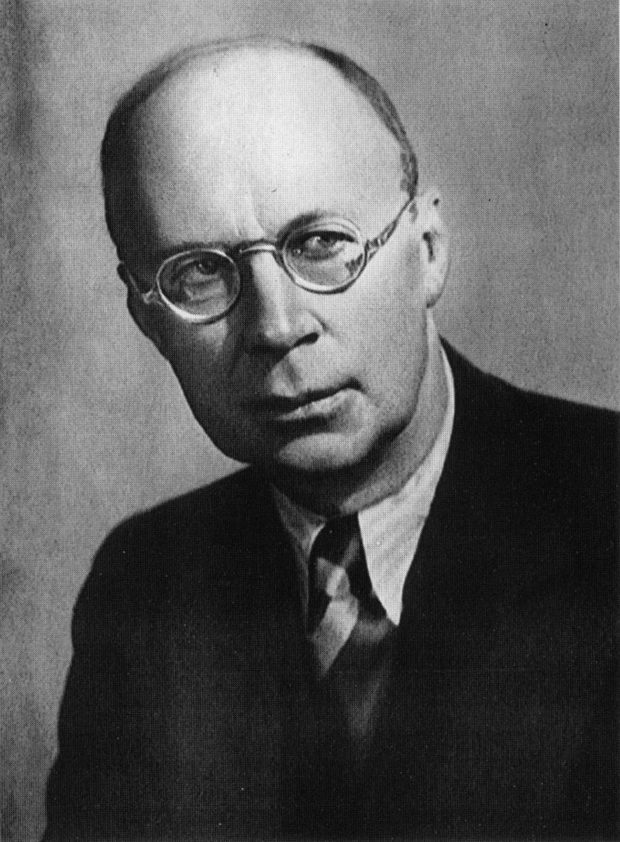  (11 (23) апреля 1891 - 5 март 1953)
Сергей Прокофьев - человек, обладающий удивительными способностями. Он поступил в петербургскую консерваторию, когда ему было только 13.
Через пять лет он выпускается с композиторского отделения, а еще через пять - с фортепианного, став лучшим выпускником. Концертировать начинает в 1908. С 1911 года издаются ноты его произведений.
Дополнительные факты биографии можно посмотреть здесь Интересные факты С.С. ПРОКОФЬЕВ.docx
Сегодня мы предлагаем ребятам посмотреть одноименный мультфильм "Петя и волк". Основой которого послужила симфоническая сказка С.С. Прокофьева. Режиссер мультфильма позволил себе немного изменить историю про Петю. Посмотрите мультфильм и определите, в же отличие! Мультфильм ПЕТЯ И ВОЛК.mp4
- Ребята, вы догадались? Молодцы!
А здесь вы увидите все многообразие музыкальных инструментов. На сцене симфонический оркестр и Константин Хабенский Симфонический оркестр ПЕТЯ И ВОЛК.mp4
Вспомните, на картинках мы рассматривали музыкальные инструменты: гобой, фагот, валторну. А теперь посмотрите, каким образом извлекается звук из этих инструментов. Гобой.mp4, Валторна.mp4А теперь предлагаем вашему вниманию увлекательную, веселую физкультминутку! Капитан Краб- 'Делай так!' (Физминутка для детей).mp4

